Каждый ребенок имеет право на защиту от любых видов эксплуатации и насилия

ЗВОНИТЕ,
И ВАМ ПОМОГУТ!

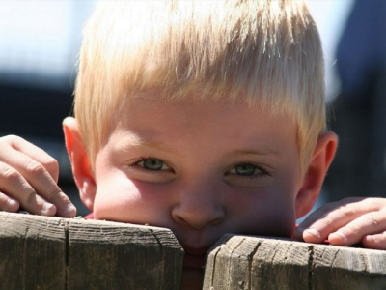

Статья 9 Закона Республики Беларусь «О правах ребенка»:

«Лица, которым стало известно о фактах жестокого обращения, физического и (или) психического насилия в отношении ребенка, представляющих угрозу его жизни, здоровью и развитию, обязаны немедленно сообщить об этом в компетентный государственный орган».

О ФАКТАХ
СЕМЕЙНОГО НЕБЛАГОПОЛУЧИЯ И
ЖЕСТОКОГО ОБРАЩЕНИЯ С ДЕТЬМИ
МОЖНО СООБЩИТЬ ПО ТЕЛЕФОНУ
КРУГЛОСУТОЧНОЙ ПРЯМОЙ ЛИНИИ МИНИСТЕРСТВА ВНУТРЕННИХ ДЕЛ
ПО ПРИЕМУ СООБЩЕНИЙ О ФАКТАХ СЕМЕЙНОГО НЕБЛАГОПОЛУЧИЯ И
НАСИЛИЯ В ОТНОШЕНИИ ДЕТЕЙ

8-017 372-73-87

Милиция общественной безопасности МВД Республики Беларусь
НЕ ОСТАВАЙТЕСЬ РАВНОДУШНЫМИ!

maksimova
MINTRUD
[Выберите дату]
